QR-kode
Fører til posten i mitCFU

Titel | Kampagnen mod klimaet
Tema: | Klima
Fag: | Historie og samfundsfag
Målgruppe: | Udskoling og ungdomsuddannelse
Tv-udsendelse: DR1, 2020, 10. august, 60 min.

Faglige kompetenceområder
Forenklede Fælles Mål honoreres i historie under især kompetenceområderne ”Kronologi og sammenhæng” og ”Historiebrug” og især historiekanonpunktet ”Energikrisen 1973” er i spil, da udsendelsen undervejs problematiserer, hvad vi ved om fx klimakampen i fortid og nutid. I samfundsfag giver udsendelsens faglighed eleven færdigheder på alle niveauer, der gør dem i stand til at indgå sagligt i klimadebattens problemstillinger og løsningsmuligheder.

Ideer til undervisningen
Når eleven har set tv-udsendelsen og læst nedenstående artikel fra Politiken, 11. august 2020, kan eleven at udarbejde et debatindlæg. Se fx supplerende materiale nedenfor fra EMU ”Sådan skriver du et debatindlæg”.

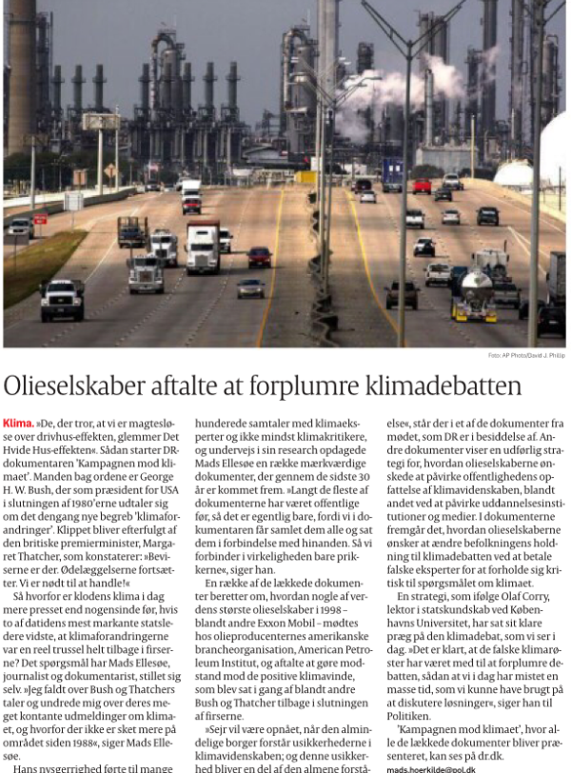

Supplerende materialer
- Sådan skriver du et debatindlæg. Fra EMU
- Find supplerende materialer fra CFU/KP under ”Energikrisen 1973”

